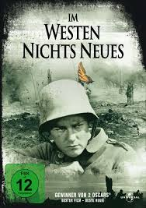
Film und Geschichte: „Im Westen nichts Neues“
Bitte Word zurückschicken – Abgabedatum: 27.05.2020

- Kontaktiere das Videoportal Youtube (https://www.youtube.com/watch?v=T2ttzdBZLFY ) und nimm zu folgenden Punkten der Rede des Lehrers Stellung und beantworte bitte die Fragen!

Vaterland lebt durch euch/eiserne Jugend

Ruf des Vaterlandes

Freiwillige Meldung/Stolz

Opfer für Vaterland

Süß und ehrenvoll ist es für das Vaterland zu sterben

Für Kaiser/Gott und Vaterland

Persönliche Wünsche ohne Bedeutung

Feld der Ehre

  - Wie versucht der Lehrer die Schüler zu motivieren, sich für eine freiwillige Meldung zu entscheiden?
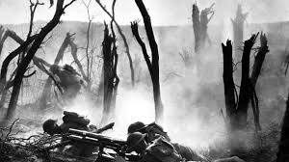
  - Inwiefern fühlt sich jeder der Jugendlichen durch den Vortrag des Pädagogen betroffen?
  - Weshalb ist es für den Lehrer leicht, die Jugend für den Krieg zu animieren?

- Recherchiere mit Hilfe des Internets folgende Punkte, die Inhalt des Films „Im Westen nichts Neues“ aus dem Jahre 1930 sind!

Roman von Remarque

Paul Bäumer

Drill von Offizier Himmelstoß

„Kat“ Katczinski

Klassenkamerad Behn

Stellungskrieg

Heimaturlaub von Paul Bäumer: Stammtischstrategen und Treffen mit ehemaligem Lehrer

Deserteur

- Schaue dir bitte den folgenden Videoausschnitt aus dem Film „Im Westen nichts Neues“ auf https://www.youtube.com/watch?v=fHuNQER_8rI&list=PLDk3qgwCYrxDISzebmnyqnk6yP07C40JX an und bearbeite Folgendes:

Grabenkrieg

Stacheldrahtverhaue

Angriff – Gegenangriff

Kraterlandschaft

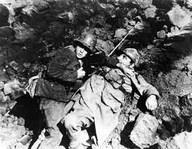
- Schaue dir bitte den folgenden Videoausschnitt aus dem Film „Im Westen nichts Neues“ auf https://www.youtube.com/watch?v=er2a5WhYU-4&list=PLDk3qgwCYrxDISzebmnyqnk6yP07C40JX&index=30 an und gehe auf die Begegnung im Krieg zwischen Paul Bäumer und dem frz. Soldaten ein! Welche Absicht wird mit der präsentierten Szene verfolgt?

- Konsultier bitte das Videoportal you tube (https://www.youtube.com/watch?v=nMlDPsRwZE4&list=PLDk3qgwCYrxDISzebmnyqnk6yP07C40JX&index=5) und gib den Inhalt der Szene wider!
Was soll dem Zuschauer mit der Szene vermittelt werden?
Welche Bedeutung könnte der Schmetterling haben?

